RESOLUCION Nº R 25/20
DEL DIRECTORIO DE LA CAJA PREVISIONAL PARA PROFESIONALES DE LA PROVINCIA DEL NEUQUEN, 19 de junio de 2020.-

VISTO:

Los Decretos Nros. 266/2020; 297/2020 y concordantes del Poder Ejecutivo Nacional, los Decretos Nros. 366/20; 390/20 y concordantes del Sr. Gobernador de la Provincia de Neuquén, las Leyes Nros. 3230, 2045 y 2223;

CONSIDERANDO:

Que, con motivo de la emergencia pública en materia sanitaria derivada de la pandemia del virus coronavirus CoVID-19 las autoridades nacional y provincial han adoptado, entre otras, medidas de “aislamiento social preventivo y obligatorio” para toda la población que se han extendido por aproximadamente dos meses, desde el 20 de marzo al día de la fecha;

Que, en tal contexto, resulta necesario adoptar los mecanismos necesarios para que el devenir institucional de la Caja no se vea resentido en su funcionamiento ante la imposibilidad que generan las medidas de aislamiento, como por ejemplo el funcionamiento de la Asamblea de Delegados;

Que, considerando que la Asamblea de Delegados es una reunión entre pares para deliberar y resolver sobre los asuntos que interesan a la entidad, no debemos atarnos al concepto de “presencialidad física” ya que en la actualidad y gracias a los avances tecnológicos se puede estar presente sin necesidad de ubicarse en un mismo recinto físico;

Que, en virtud de lo anterior se presenta como alternativa la realización de Asambleas de Delegados mediante plataformas de videoconferencia que permitan la participación de todos los miembros de forma ecuánime, a los efectos de poder cumplir de forma cabal con la manda establecida por el art. 38 de la Ley 2223;

Que, considerando que la Ley 2223 no prohíbe de forma taxativa la realización de Asambleas de Delegados a distancia, ni obliga a que las mismas sean llevadas adelante en un mismo recinto físico, no se incurre en ilegalidad alguna al impulsar la presente medida, pero se hace necesario emitir un reglamento que establezca la forma en que las mismas deben ser organizadas y llevadas a cabo, además de la forma en que serán validadas.

Que habiendo sido consensuado y aprobado por Asamblea de Delegados en fecha 18 de junio de 2020 con las modificaciones propuestas;

EL DIRECTORIO DE LA CAJA PREVISIONAL PARA PROFESIONALES DE LA PROVINCIA DEL NEUQUÉN RESUELVE AD REFERENDUM DE LA ASAMBLEA DE DELEGADOS:

Artículo 1°) APROBAR ad-referéndum de la Asamblea de Delegados el reglamento de asambleas a distancia por medios digitales que integra el ANEXO 1.

Artículo 2°) Una vez aprobada por la Asamblea de Delegados regístrese, publíquese y archívese. -

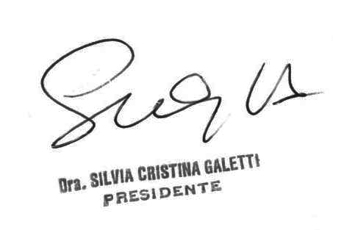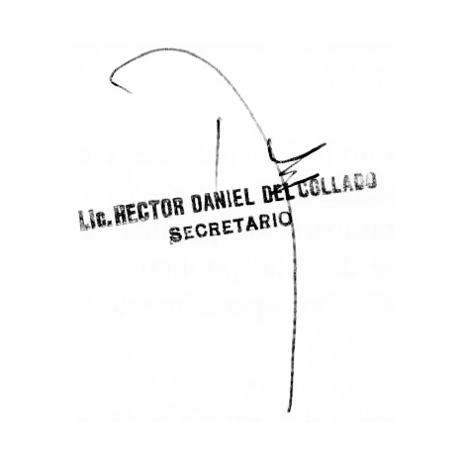

ANEXO I
REGLAMENTO DE ASAMBLEAS DE DELEGADOS POR MEDIOS DIGITALES A DISTANCIA

ARTICULO 1°: Las asambleas que se realicen por medios digitales a distancia serán efectuadas mediante el sistema de videoconferencia que el Directorio de la Caja considere más apropiado a dichos efectos, y a las mismas le serán aplicables las normas establecidas en el reglamento de Asamblea de Delegados excepto aquellas que estuvieran vinculadas a la presencialidad de los participantes.
ARTICULO 2°: Los Delegados serán notificados de la fecha y hora en la cual se celebrará la asamblea a distancia con una antelación mínima de 5 (cinco) días hábiles a la casilla electrónica y número de teléfono que informen al momento de ser designados o posteriormente, cuando lo requiera la Caja si no fue informado en dicha oportunidad. En dicha notificación se enviará el link para unirse a la reunión.
ARTICULO 3°: Se tendrá una tolerancia de 15 minutos desde la hora pautada, quienes no solicitarán su ingreso a la sala virtual en dicho lapso no podrán participar de la reunión reputándose como AUSENTE.
ARTICULO 4°: Previo al inicio de la reunión el anfitrión dará la lista de los delegados presentes e informará si se conformó o no el quorum necesario para sesionar, de no haberse alcanzado, la reunión se dará por finalizada fijándose un nuevo día y hora para la asamblea.
ARTICULO 5°: De haberse logrado el quorum necesario para sesionar se iniciará la asamblea, todos los participantes deben tener video habilitado para verificar su presencia y deben silenciar los micrófonos, en caso de omisión lo hará el anfitrión. Los Directivos expondrán el orden del día, otorgándose luego la palabra al delegado que lo solicite por chat grupal en orden de prelación.
ARTICULO 6°: Cuando sea solicitado por cualquiera de los delegados y votado por mayoría simple se abrirá el debate para algún tema particular, habilitándose todos los micrófonos y debiendo respetarse el orden de oradores para que se mantenga el orden y la claridad en las exposiciones.
ARTICULO 7°: Si un delegado que ingresó a la sala virtual se desconectara por el motivo que fuera, se computará como que se ausentó de la reunión si no se reconectara en un plazo de 15 minutos. En caso de dejar a la asamblea sin quorum la misma será suspendida por el anfitrión cuando el mismo advierta dicha situación.
Asimismo, cuando por problemas técnicos, toda la reunión quedara sin conexión, se aguardarán 15 minutos para reestablecerla, pasado dicho tiempo quedara suspendida y se acordara por mayoría simple vía WhatsApp una nueva fecha para su continuidad.
Lo anterior no invalidará los debates y votaciones que se hubieran llevado adelante hasta ese momento.
ARTICULO 8°: A los efectos de facilitar la comunicación, los delegados deberán, al ingresar a la sala virtual, identificarse con su nombre completo, apellido y colegio al cual representan.
ARTICULO 9º: Las votaciones se harán en el chat grupal provisto por la plataforma de videoconferencia, en caso de que sea mocionado y aprobado también se podrá implementar la votación nominal pasando lista con nombre, apellido y colegio o circulo representado.
ARTICULO 10°: Las asambleas llevadas a cabo a distancia serán validadas por un escribano quien certificará lo actuado mediante la grabación de la asamblea que se le provea en soporte digital. Dicho soporte y su correspondiente certificación quedara archivado en la Caja.
ARTICULO 11º: En la medida que las autoridades sanitarias provinciales y/o municipales lo autoricen, las Asambleas reguladas por este reglamento podrán ser mixtas (presencial y a distancia), haciéndose presentes en el auditorio de la Caja quienes deseen asistir, respetándose el cupo máximo de asistentes vigente a la fecha de realización de la asamblea.
ARTICULO 12º: A los efectos del artículo anterior quienes deseen asistir deberán informarlo con un mínimo de 2 días hábiles de antelación previa a la fecha en la cual se celebrara la Asamblea, al medio que el Directorio disponga a tales efectos, quedando sujeta su confirmación al cupo máximo otorgado.
ARTICULO 13º: El presente reglamento es de excepción ante la situación de “aislamiento social preventivo y obligatorio” y la prohibición de reuniones privadas. Cuando las autoridades nacionales, provinciales y/o municipales levanten las restricciones vigentes, las asambleas deberán celebrarse de forma presencial en el auditorio de la Caja y el presente se aplicará supletoriamente en aquellos casos donde por cualquier razón de fuerza mayor sea nuevamente imposible reunirse, o bien para los casos de los delegados del interior quienes podrán participar a distancia.

